# 1、2019-04-11

1. 设置自动递增：sys_parameter(系统参数表)

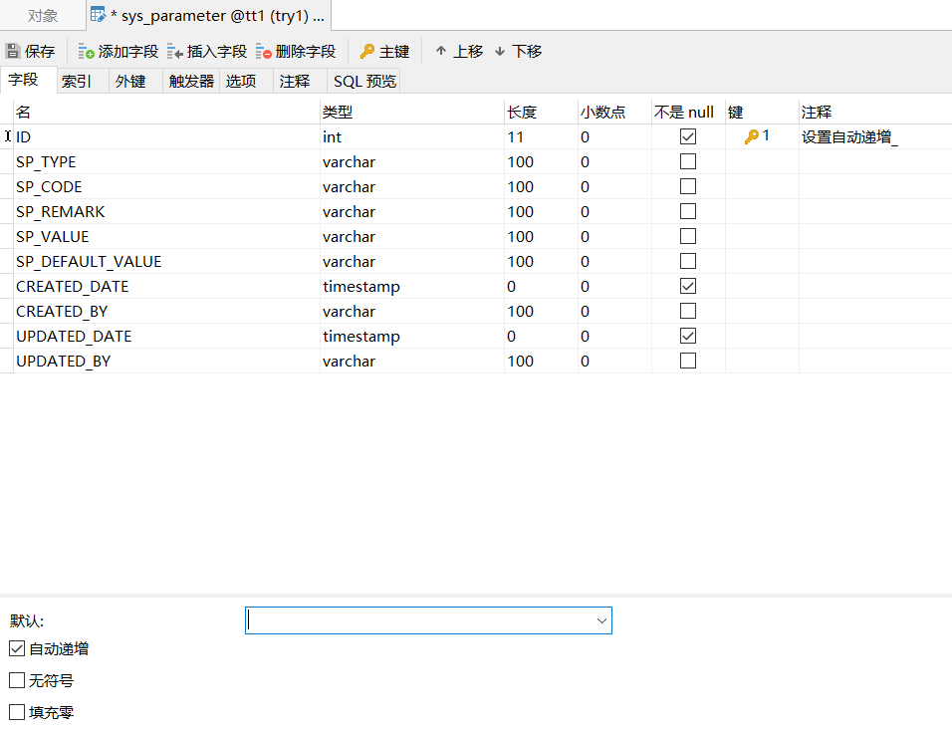

1. 设置自动递增：sys_log(系统日志表)

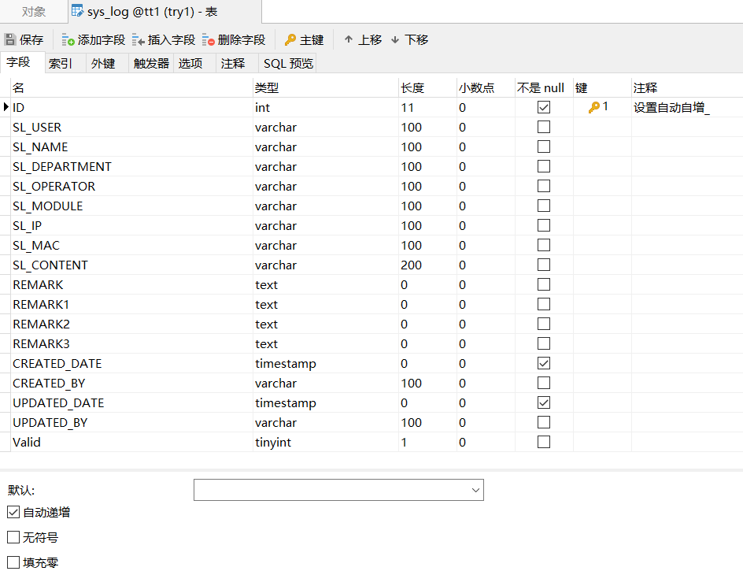

1. 对CODE添加unique，索引方法，对部门表修改（b_department）；对ID设置自增

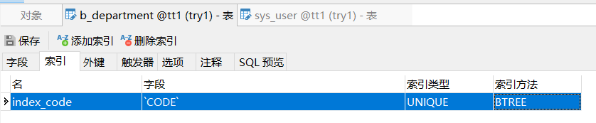

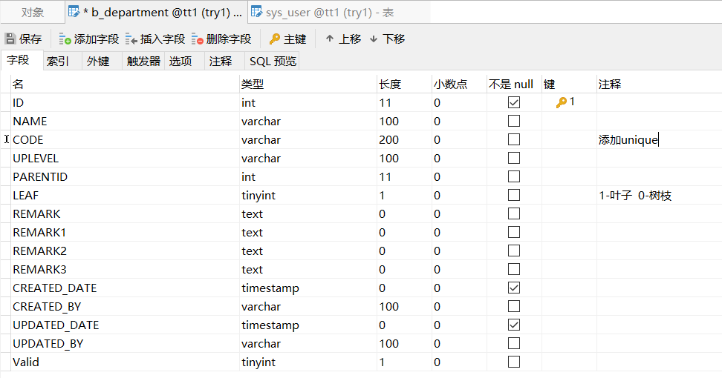

1. 用户与角色对应(SB_USER_ROLE)的修改：设定ID自增，添加注释

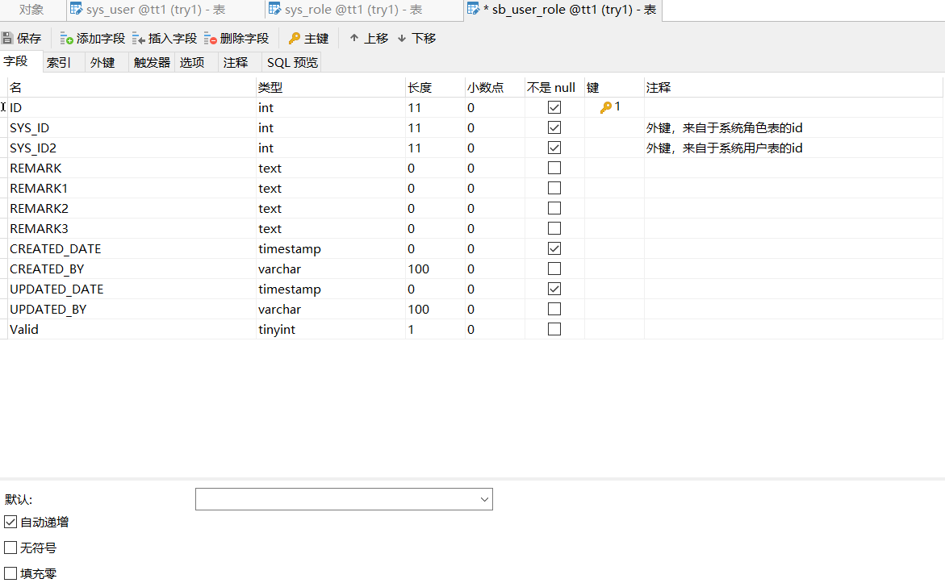

1. 对系统角色表（SYS_ROLE）的修改：设定ID自动递增

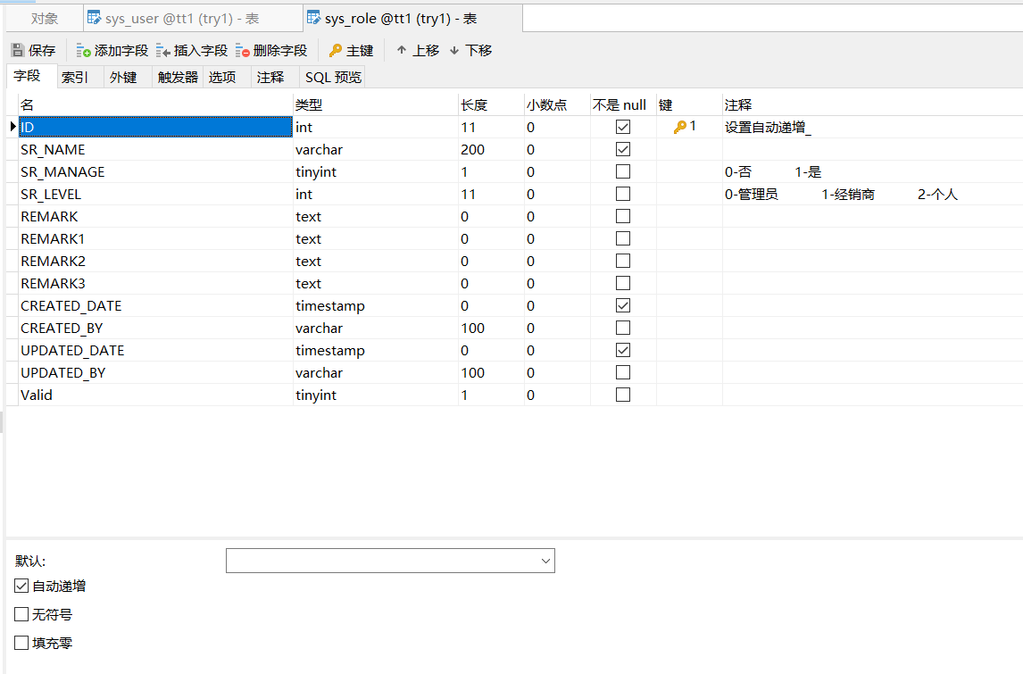

1. 角色与权限对应表(SB_ROLE_AUTHORITY)的修改：设定ID自增

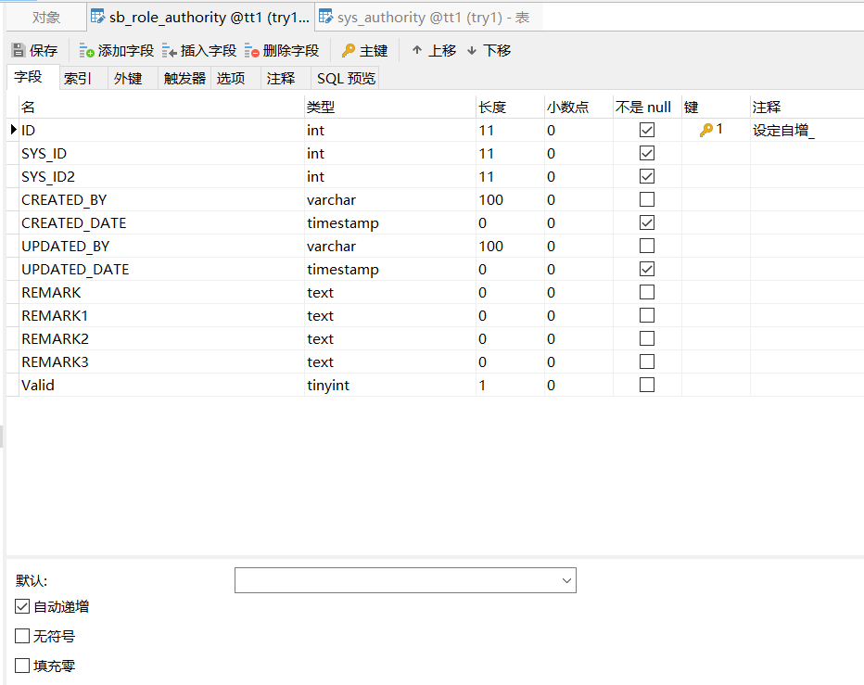

1. 系统权限表（SYS_AUTHORITY）的修改：设定ID自增

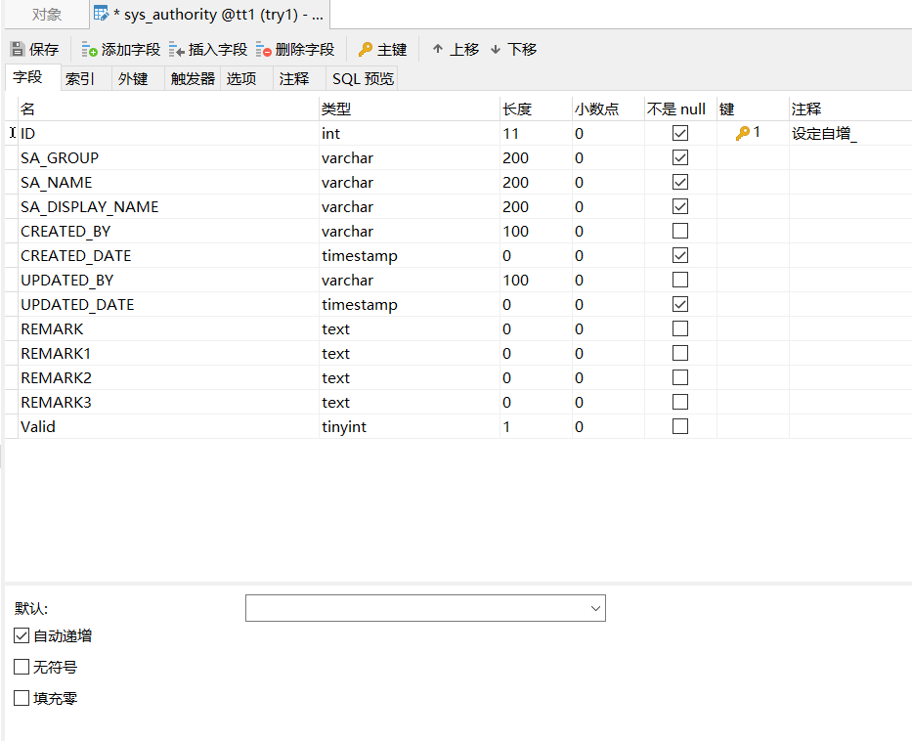

1. 附件(FILE_ATTACH)的修改
2. 公告附件(P_NOTICE_ATTACH)
3. 信息发布(P_NOTICE)

以上三个都是设定ID自增

1. 对 sys_user表（系统用户表）的 字段添加unique(手动添加索引的方法)；对ID设定自增

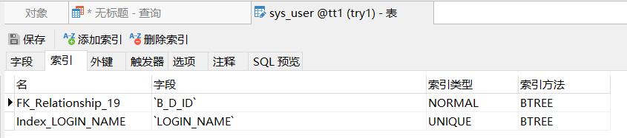

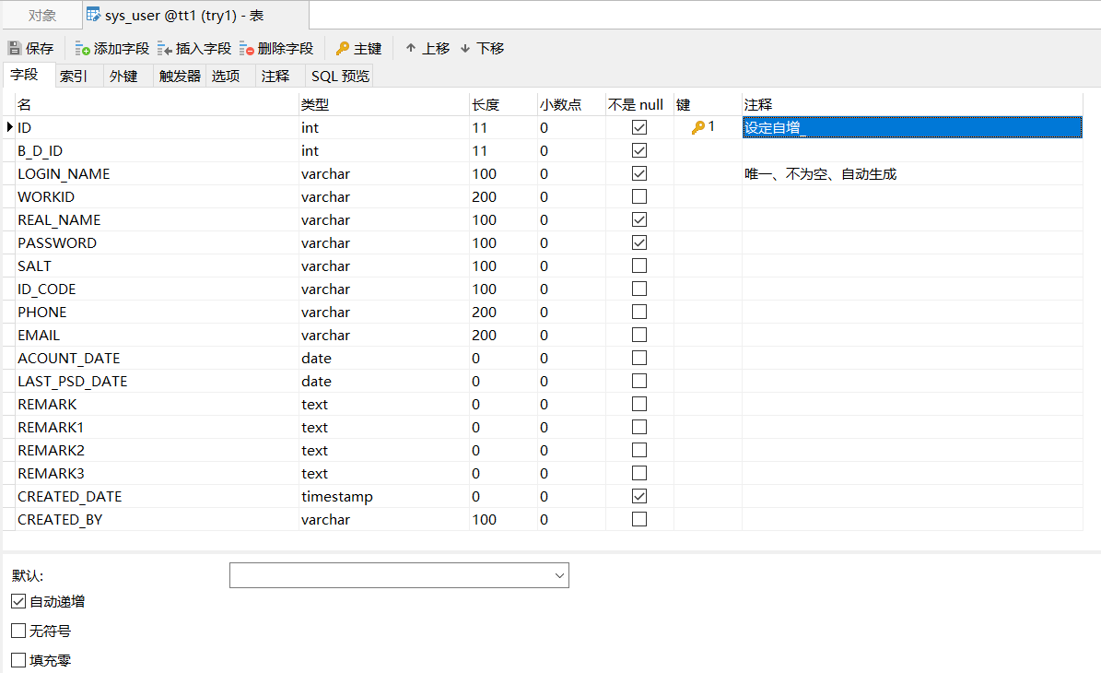

1. 用户校车线路对应(SB_USER_BUS)
2. 校车站点（SB_STATION）
3. 校车路线站点(SB_ROUTE_STATION)
4. 校车路线（SB_ROUTE）
5. 校车（SB_BUS）
6. 校车与路线对应(SB_BUS_ROUTE)
7. 校车位置（SB_BUSPOSITION）
8. 校车位置（SB_BUSPOSITION_HIS）

以上12-19 ID设定自增

# 2、2019-04-12

1. 修改所有表中的Create_Date和Updated_Date的默认值为DEFAULT CURRENT_TIMESTAMP，即当前时间。
2. 修改用户表的ACOUNT_DATE为ACCOUNT_DATE，拼写错误

# 3、2019-04-14

1. 修改校车位置表和校车历史位置表的SBP_VELOICITY为SBP_VELOCITY，拼写错误

# 4、2019-04-15

1. sb_route表主键未自增，修改其主键自增
2. 修改sb_busposition和sb_busposition_his表的经度、维度、速度和方向角字段类型为double，因为其精度要求较高

# 5、2019-04-15

1、 删除用户账号->LOGIN_NAME字段，全部采用工号登录

2、 添加GPS实体，GPS跟校车有一对一的关系，position与GPS为一对多的关系

# 6、2019-04-17

1、修改Station的经纬度字段类型，float->double

# 7、2019-04-20

1、修改所有的CREATED_DATE字段不在更新记录时实时更新时间